**TRƯỜNG ĐẠI HỌC HÀNG HẢI VIỆT NAM  
KHOA CÔNG NGHỆ THÔNG TIN**

**-----\*\*\*-----**

****

**BÁO CÁO BÀI TẬP LỚN**

**HỌC PHẦN: THỊ GIÁC MÁY TÍNH**

***Đề Tài*: Nghiên cứu và cài đặt chương trình sử dụng phương pháp trích chọn đặc trưng SURF/SIFT nhận dạng logo thương hiệu**

|  |  |
| --- | --- |
| **GVHD:** | **TS. Hồ Thị Hương Thơm** |
|  |  |
| **Sinh viên thực hiên:** | **Nguyễn Văn Bách - 88596** |

*Hải Phòng, ngày 22 tháng 11 năm 2023*

**TRƯỜNG ĐẠI HỌC HÀNG HẢI**

**KHOA CÔNG NGHỆ THÔNG TIN**

**BỘ MÔN KHOA HỌC MÁY TÍNH**

**-----\*\*\*-----**

**BÀI TẬP LỚN**

**HỌC PHẦN: THỊ GIÁC MÁY TÍNH**

1. **Tên đề tài**

* Nghiên cứu và cài đặt chương trình sử dụng phương pháp trích chọn đặc trưng SURF/SIFT nhận dạng logo thương hiệu

1. **Mục đích**

* Xây dựng chương trình sử dụng trích chọn đặc trưng SIFT nhận dạng logo thương hiệu

1. **Công việc cần thực hiện**

* Tìm hiểu tổng quát về OpenCV, SIFT.
* Cài đặt chương trình nhận dạng logo thương hiệu
* Làm báo cáo bài tập lớn.

1. **Yêu cầu**

* Kết quả làm bài tập lớn: Báo cáo bài tập lớn, Chương trình nhận dạng logo.

1. **Tài liệu tham khảo**

***Hải Phòng, ngày 22 tháng 11 năm 2023***

NGƯỜI HƯỚNG DẪN

**MỤC LỤC**

[LỜI NÓI ĐẦU 4](#_Toc151515428)

[CHƯƠNG I: GIỚI THIỆU 5](#_Toc151515429)

[1.1. Giới thiệu chung 5](#_Toc151515430)

[1.1.1. Giới thiệu về thị giác máy tính 5](#_Toc151515431)

[1.1.2. Sự cần thiết 6](#_Toc151515432)

[1.2. Giới thiệu về đề tài 6](#_Toc151515433)

[1.2.1. Mục đích của đề tài 6](#_Toc151515434)

[1.2.2. Yêu cầu của đề tài 7](#_Toc151515435)

[CHƯƠNG 2: CƠ SỞ LÝ THUYẾT 8](#_Toc151515436)

[2.1. Phương pháp trích chọn đặc trưng SIFT (Scale-Invariant Feature Transform) 8](#_Toc151515437)

[2.2. Phương pháp tìm điểm keypoint dựa trên SIFT 9](#_Toc151515438)

[2.3. Phương pháp Matching 14](#_Toc151515439)

[2.4. Ngôn ngữ, nền tảng, thư viện sử dụng 15](#_Toc151515440)

[2.4.1. Ngôn ngữ sử dụng 15](#_Toc151515441)

[2.4.2. Đặc trưng của ngôn ngữ Python 15](#_Toc151515442)

[2.4.3. Thư viện sử dụng 17](#_Toc151515443)

[CHƯƠNG 3. CÀI ĐẶT BÀI TOÁN 19](#_Toc151515444)

[3.1. Phân tích bài toán. 19](#_Toc151515445)

[3.2. Xây dựng chương trình 19](#_Toc151515446)

[3.3. Quá trình thực hiện và đưa ra kết quả 22](#_Toc151515447)

[KẾT LUẬN 26](#_Toc151515448)

[TÀI LIỆU THAM KHẢO 27](#_Toc151515449)

# LỜI NÓI ĐẦU

Thị giác máy tính (Computer vision) là một lĩnh vực bao gồm các phương pháp thu nhận, xử lý ảnh kỹ thuật số, phân tích và nhận dạng các hình ảnh và, nói chung là dữ liệu đa chiều từ thế giới thực để cho ra các thông tin số hoặc biểu tượng.

Trong thời đại số hóa hiện nay, thị giác máy tính đã trở thành một lĩnh vực nghiên cứu đầy tiềm năng và có sự ảnh hưởng mạnh mẽ đến nhiều lĩnh vực khác nhau như công nghệ thông tin, y tế, an ninh, tự động hóa, xe tự lái và nhiều lĩnh vực khác. Thị giác máy tính giúp máy tính có khả năng nhận diện và hiểu hình ảnh và video, từ đó giúp chúng ta xử lý thông tin một cách tự động và hiệu quả.

Báo cáo này tập trung vào ứng dụng của thị giác máy tính trong việc nhận dạng logo thương hiệu. Dựa trên phương pháp trích chọn đặc trưng SIFT để nhận biết các đặc trưng trong hình ảnh logo thương hiệu. Tìm hiểu về các phương pháp tìm Keypoint và phương pháp Matching. Hiểu biết thêm về Matching Object là một giải thuật có tính ứng dụng cao không những nhận dạng được đối tượng mà còn dung để giám sát các vật thể chuyển động.

# CHƯƠNG I: GIỚI THIỆU

## Giới thiệu chung

### Giới thiệu về thị giác máy tính

* Thị giác máy tính (computer vision hoặc machine vision/image understanding) là một nghành khoa học nghiên cứu các cơ chế và thuật toán nhằm mục đích giúp cho máy tính có thể “nhìn thấy và hiểu được” thế giới thực giống như con người. TGMT nhằm viết các chương trình để có thể hiểu được thông tin/tri thức có trong các bức ảnh. Mắt người là một hệ thống sinh học có khả năng nhận dạng/hiểu hình ảnh rất tốt nên mục tiêu của các hệ thống TGMT là đạt được sự hiệu quả như mắt người. Hiện nay nhiều hệ thống TGMT đã có hiệu quả (chính xác và nhanh) tốt hơn con người ở một số tác vụ dễ (đếm lưu lượng xe/người đi qua một điểm kiểm soát). Tuy nhiên trong đa số các tác vụ khó (nhận dạng danh tính của một người sau nhiều năm) thì độ chính xác của máy tính còn thua con người
* Thách thức của thị giác máy tính
* Thế giới thực phức tạp hơn nhiều so với những gì chúng ta có thể nhìn thấy từ các hình ảnh.
* Nhiều bài toán của TGMT là ánh xạ một-nhiều (one-to-many mapping)
* Các bài toán đều làm việc với dữ liệu có kích thước lớn và ở chế độ + thời gian thực (real time) => khối lượng xử lý/tính toán lớn.
* Độ chính xác của việc nhận dạng phụ thuộc nhiều các vào yếu tố ngoại cảnh: góc nhìn, ánh sáng, thay đổi về tỉ lệ (scale), biến dạng, che khuất, chuyển động
* Thị giác máy tính lại là một ngành rất phát triển vì:
* Nhu cầu thực tế về các hệ thống hiểu được nội dung của hình ảnh.
* Dữ liệu về hình ảnh hiện nay bùng nổ và có sẵn khắp nơi=> chu cầu về việc có các hệ thống khai thác dữ liệu hình ảnh.
* Các hệ thống máy tính hiện nay có năng lực xử lý rất mạnh nên có thể đáp ứng được nhu cầu về các hệ thống hiệu năng cao.
* Các thành phần của một hệ thống Thị giác máy tính:
* Bộ thu nhận hình ảnh từ thế giới thực (digital camera)
* Hệ thống phần cứng (computer)
* Các thuật toán và phương pháp xử lý dữ liệu hình ảnh

### Sự cần thiết

* Cùng với sự phát triển không ngừng của kinh tế xã hội và các ngành kỹ thuật hiện nay, đòi hỏi sự quản lý và xử lý thông tin chính xác mà nó vượt quá sức của con người. Vì thế lý do để Thị giác máy tính là một ngành rất phát triển là:
* Nhu cầu thực tế về các hệ thống hiểu được nội dung hình ảnh.
* Dữ liệu hình ảnh hiện nay bùng nổ và có khắp nơi à nhu cầu về việc có các hệ thống khai thác dữ liệu hình ảnh.
* Các hệ thống máy tính hiện nay có năng lực xử lý mạnh nên có thể đáp ứng các nhu cầu về các hệ thống hiệu năng cao.
* Các phương pháp xử lý và nhận dạng hình ảnh đã đáp ứng được nhu cầu thực tế.
* Một số bài toán về nhận diện: Nhận diện gương mặt, nhận dạng biển báo giao thông, nhận dạng biển số xe,…

## Giới thiệu về đề tài

### Mục đích của đề tài

* Đề tài nhận diện sử dụng những kiến thức chúng ta đã được học về môn thị giác máy tính để xây dựng nên thuật toán và chương trình nhận dạng phát hiện logo thương hiệu
* Chương trình này sử dụng thư viện để đọc hình ảnh, trích chọn đặc trưng và so khớp logo trong hình ảnh.
* Qua việc viết chương trình trên giúp cho sinh viên có thể hiểu được về phương pháp trích chọn đặc trưng SIFT, phương pháp tìm Keypoint, phương pháp Matching và các thư viện hỗ trợ cũng như tầm quan trọng của xử lý ảnh khi áp dụng vào các lĩnh vực khác trong đời sống.

### Yêu cầu của đề tài

* Trích chọn đặc trưng và nhận diện logo thương hiệu

# CHƯƠNG 2: CƠ SỞ LÝ THUYẾT

## Phương pháp trích chọn đặc trưng SIFT (Scale-Invariant Feature Transform)

SIFT là phương pháp trích chọn đặc trưng cục bộ do David Lowe đề xuất ban đầu là để giải quyết bài toán đối sánh ảnh (image matching).

Hiện nay SIFT được dùng cho nhiều ứng dụng thực tế khác nhau: các hệ truy vấn ảnh, tạo ảnh panorama, nhận dạng hình ảnh, xử lý video … SIFT cũng là cơ sở cho nhiều thuật toán trích chọn đặc trưng cục bộ khác như SURF, ORB …

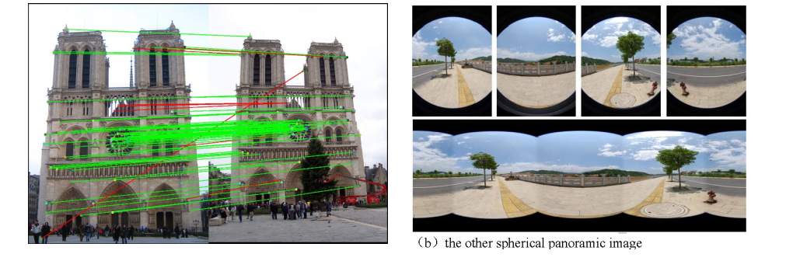

Thuật toán trích chọn đặc trưng SIFT gồm các bước:

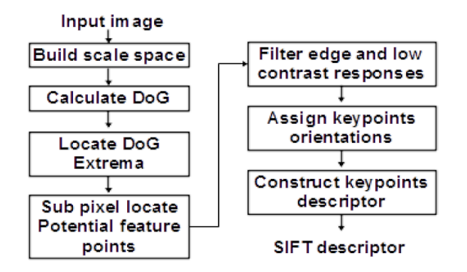

Hình 1. Thuật toán của SIFT

## Phương pháp tìm điểm keypoint dựa trên SIFT

Trong một bức ảnh thường ta có rất nhiều điểm đặc trưng cho một bức ảnh, nhìn vào đó người ta có thể nhận diện được đối tựng trong bức ảnh là ai, vật thể gì? Nhờ vào sự suy luận và sự tích lũy kiến thức trong bộ não của con người.

Mỗi bức ảnh sẽ có cho mình những điểm đặc trưng. Tuy nhiên, làm sao để máy tính có thể hiểu đó là những điểm đặc trưng hay không? Để làm được điều đó, máy tính phải thực hiện thêm một bước nữa để tìm ra các điểm đặc trưng đáng tin cậy hơn gọi là các Keypoint.

Keypoint sẽ được chia làm nhiều loại: Keypoint của mặt phẳng, Keypoint của cạnh và Keypoint của góc.

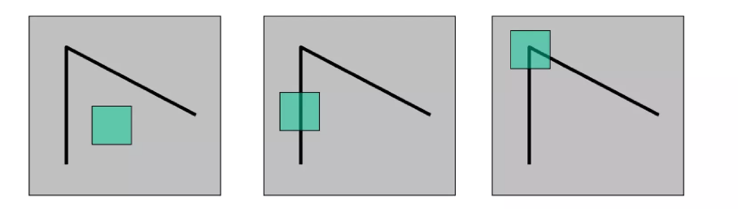

Hình 2. Keyponit của mặt phẳng - keypoint của cạnh - keypoint của góc

Để tìm được các Keypoint có rất là nhiều phương pháp: SIFT (Scale-Invariant Feature Transform), SURF (Speeded-Up Robust Features), Fast Algorithm forCorner Detection, BRIEF (Binary Robust Independent Elementary Features), ORB(Oriented FAST and Rotated BRIEF).Trong khuôn khổ bài báo cáo này em xin chỉ trình bày phương pháp SIFT.

Phương pháp tìm điểm Keypoint dựa trên trích chọn các đặc trưng bất biến SIFT được thực hiện lần lượt theo các bước sau:

* **Phát hiện các điểm cực trị**

Áp dụng các phép lọc Gauss trên các ảnh có cùng kích thước và tính ảnh DoG (Difference of Gaussian) là hiệu của 2 ảnh kết quả lọc Gauss. Để tìm những điểm nổi bật có tính biến chất cao, ta sẽ tìm cực trị cục bọ của hàm sai khác DOG (Differnce of Gausian), kí hiệu D(x, y, σ). Hàm này được tính tán từ sự sai khác giữa 2 không gian đo cạnh nhau của một ảnh với tham số đo lệch nhau như 1 hằng số k:

D(x, y, σ) = (G(x, y, kσ) − G(x, y, σ)) ∗ I(x, y) = L(x, y, kσ) − L(x, y, σ)

Với D(x, y, σ) được tính bằng phép trừ giữa hàm không gian tỉ lệ của ảnh L(x, y, σ) và k lần của chính nó

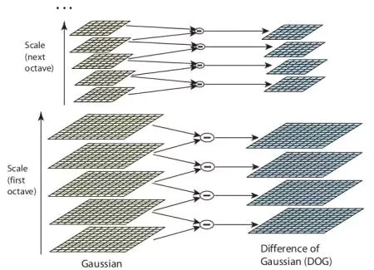

Hình 3. Quá trình tính không gian đo (L) và hàm sai khác D

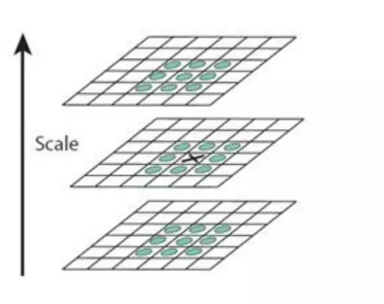

Hình 4. Quá trình tìm điểm cực trị

Phép nội suy lần cận sử dụng mở rộng Taylor ( Taylor expansion) cho hàm DoG D(x, y, σ):

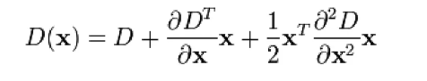

Trong đó : D và đạo hàm của nó được tính tại một điểm tiềm năng và X =(x, y, σ) là khoảng cách từ điểm đó. Vị trí của điểm cực trị X được xác định bằng cách lấy đạo hàm của hàm trên với đồi số X và tiến dần đến 0

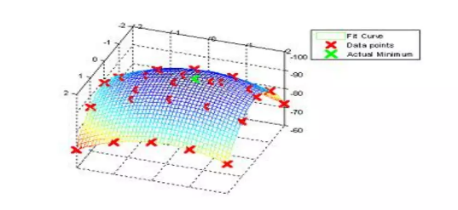

Hình 5. Mô phỏng sử dụng công thức mở rộng Taylor cho hàm DoG

* **Định vị các điểm đặc trưng:**

Từ những điểm tiềm năng ở trên sẽ lọc và lấy ra tập các điểm đặc trưng tốt nhất

* Loại trừ các điểm có tính tương phản kém: Các điểm nhạy cảm với độ sáng nhiễu thì không được trở thành điểm đặc biệt và cần loại bỏ khỏi danh sách tiềm năng
* Loại bỏ các điểm dư thừa theo biên: Sử dụng hàm DoG sẽ cho tác động mạnh đến biên khi vị trí của biên khó xác là khó xác định và vì vậy các điểm tiềm năng trên biên sẽ không bất biến và bị nhiễu. Để tăng sự ổn định cho các điểm được chọn làm điểm đặc biệt ta sẽ loại trừ các điểm tiềm năng khó định vị( tức là vị trí dễ thay đổi khi có nhiễu do nằm ở biên).
* **Gán hướng cho các điểm đặc trưng:**

Mỗi điểm đặc trưng sẽ được gán cho một hoặc nhiều hướng dựa trên hướng gradient của ảnh. Mọi phép toán xử lý ở các bước sau này sẽ được thực hiện trên những dữ liệu ảnh mà đã được biến đổi tương đối so với hướng đã gán, kích cỡ và vị trí của mỗi điểm đặc trưng. Nhờ đó, tạo ra một sự bất biến trong các phép xử lý này.

Mỗi keypoint được gán nhiều hướng dựa theo biên độ Gradient

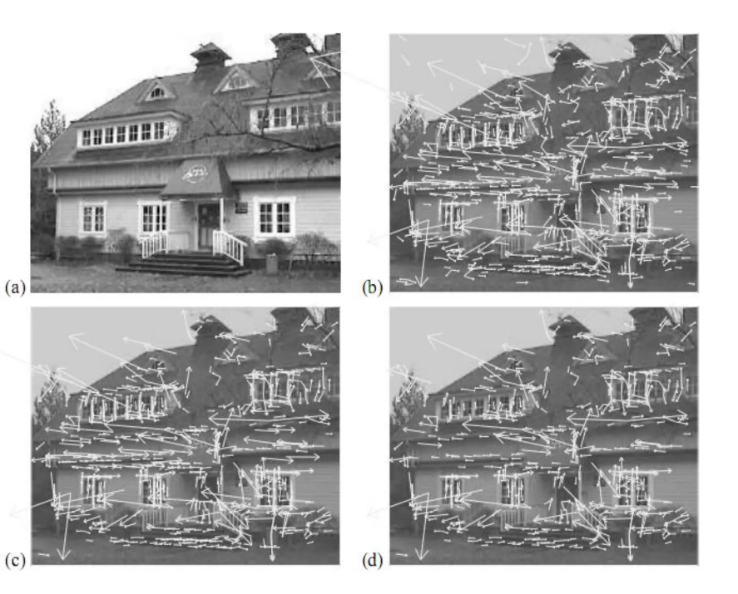

Hình 6. Gán hướng cho keypoint

* **Mô tả các điểm đặc trưng (Keypoint deseriptor):**

Các hướng gradient cục bộ được đo trong ảnh có kích cỡ cụ thể nào đó trong vùng lân cận với mỗi điểm đặc trưng. Sau đó, chúng sẽ được biễu diễn thành một dạng mà cho phép mô tả các tầng quan trọng của quá trình bóp méo hình dạng cục bộ và sự thay đổi về độ sáng

Cấu trúc của bộ mô tả gồm biểu đồ ma trận 4x4 với 8 ngăn => mỗi mô tả SIFT của 1 điểm đặc trưng sẽ là 1 vector có 16\*8 = 128 giá trị

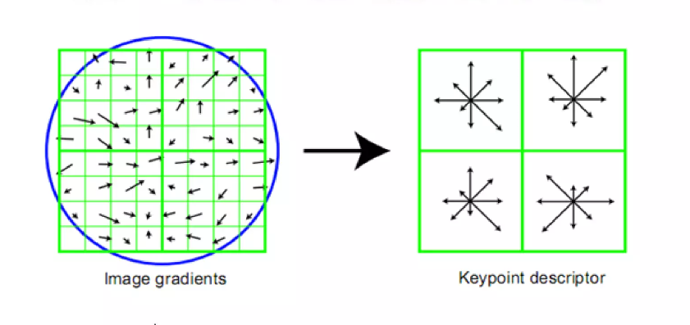

Hình 7. Tạo mô tả cho keypoint

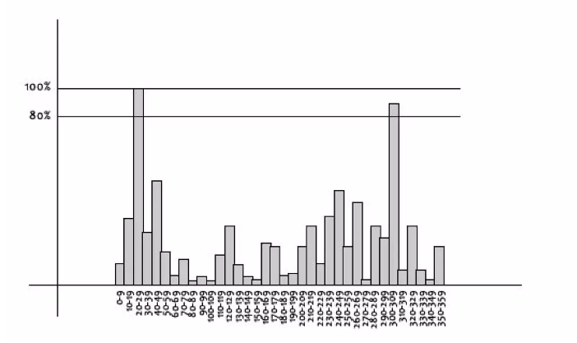

Hình 8. Biểu đồ phân bố Histogram theo độ

Bước cuối cùng là tạo ra các ma trận vector tọa độ từ biểu đồ Histogram bên trên để có được tập hợp ma trận vector tọa độ của keypoint. Ma trận này sẽ dung để đem đi Matching

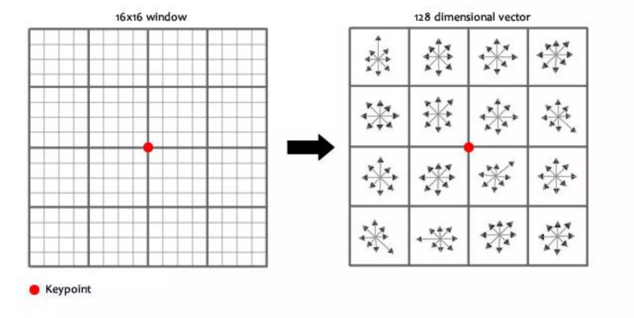

Hình 9. Ma trận vector tạo độ của một keypoint

## Phương pháp Matching

Sau khi đã tìm ra các Keypoint đáng tin cậy bằng phương pháp SIFT, ta sẽ tiến hành lấy một bức ảnh khác cũng thực hiện các bước thông qua SIFT để tìm các Keypoint của ảnh đó. Cuối cùng, ta sẽ thu được một tập hợp ma trận vector tọa độ từ biểu đồ Histogram. Nhiệm vụ còn lại là ta sẽ so sánh các ma trận này của ảnh tham chiều và ảnh đem đi Matching, nếu kết quả này tương tự nhau thì ta xác định hai Keypoint đấy là trùng nhau. Tính toán số lượng điểm Keypoint Matching được trên tổng số điểm Keypoint đem đi Matching cho ra một mức ngưỡng nhất định. Nếu lớn hơn thi nó chính là vật thể mà ta mà ta đem đi tham chiều và ngược lại. Để thực hiện được việc này, ta có hai phương pháp: Brute-Foroe Matcher và Flann Matcher.

Đối với Brute-Force Matcher, nó sẽ đem điểm mô tả đặc trưng của bức ảnh tham chiều với điểm đặc trưng của bức ảnh đem đi Matching để tính khoảng cách, nếu khoảng các đó đủ gần so với mức ngưỡng đặt ra thì chúng trùng nhau và ngược lại. Lưu ý, khoảng cách ở đây chính là độ sai lệch giữa hai điểm mô tả đặc trưng.

Đối với Flann Matcher, nó sẽ đem điểm mô tả đặc trưng của bức ảnh đem đi Matching để xấp xỉ các ma trân đó. Sau đó, nó sẽ lắy mỗi điểm đặc trưng bên ảnh đem đi tham chiều để đem đi so sánh, nếu đặc trưng điểm đó thuộc vào khoảng xấp xỉ của một trong những điểm đặc trưng bên ảnh đem đi Matching thì xác định chúng trùng nhau.

## Ngôn ngữ, nền tảng, thư viện sử dụng

### Ngôn ngữ sử dụng



Hình 10. Python

Python là ngôn ngữ lập trình hướng đối tượng bậc cao, dùng để phát triển website và nhiều ứng dụng khác nhau. Python được tạo ra bởi Guido van Rossum và được phát triển trong một dự án mã mở (open source).

Với cú pháp cực kì đơn giản và thanh lịch, [Python](https://www.python.org/about/" \t "_blank) là lựa chọn hoàn hảo cho những ai lần đầu tiên học lập trình. Tuy nhiên, đây cũng là ngôn ngữ nổi tiếng về sự chặt chẽ, nhanh, mạnh, và có mặt ở mọi hệ điều hành.

Được sử dụng trong lập trình từ những game đơn giản nhất, cho đến những thuật toán tìm kiếm phức tạp nhất, Python không hổ danh là ngôn ngữ dành cho cả người mới lẫn coder lâu năm.

### Đặc trưng của ngôn ngữ Python

* **Ngôn ngữ lập trình đơn giản, dễ học**

So với các ngôn ngữ khác như Java, C++, C#…thì ngôn ngữ lập trình Python đơn giản và dễ học hơn, chính vì thế mà các lập trình viên mới “ nhập môn” đều ưa thích.

Bởi lẽ sử dụng ngôn ngữ Python sẽ rút ngắn thời gian nghiên cứu và tìm hiểu về những giải pháp hơn là cú pháp khi phát triển phần mềm bằng ngôn ngữ này, vừa tiết kiệm thời gian nhưng lại đem lại giá trị về thực tiễn lẫn kinh tế.

* **Miễn phí mã nguồn mở**

Có một số ngôn ngữ lập trình bạn buộc lòng phải chi trả một mức phí nhất định để có thể học tập và cài đặt, thì Python lại hoàn toàn miễn phí.

Đặc biệt hơn nữa bạn có thể sử dụng ngôn ngữ Python cho mục đích thương mại hóa của mình. Bên cạnh đó, vì là ngôn ngữ mã nguồn mở nên bạn hoàn toàn có thể thay mã nguồn của nó.

* **Khả năng di chuyển**

Bạn có thể di chuyển các chương trình ngôn ngữ Python từ nền tảng này sang nền tác khác như Windows, Macos hay Linux.

Hiểu một cách chuyên môn, bạn có thể lấy một mã và chạy nó trên bất kỳ máy nào, không cần phải viết mã khác nhau cho các máy khác nhau.

* **Khả năng mở rộng và có thể nhúng**

Bạn có thể kết hợp ngôn ngữ Python với các phần code của ngôn ngữ lập trình C, C++ vào phần code của lập trình Python. Sự kết hợp ngày sẽ giúp ứng dụng được tích hợp nhiều tính năng tốt hơn.

* **Ngôn ngữ thông dịch cấp cao**

Thay vì phải mất công quản lý bộ nhớ, dọn dẹp những dữ liệu không cần thiết để giảm tải bộ nhớ thì Python sẽ tự động chuyển đổi sang ngôn ngữ mà máy tính có thể hiểu được.

Đây cũng là tính năng nổi trội mà ngoài Python ra thì các ngôn ngữ lập trình khác như C hoặc C++ không làm được.

* **Thư viện tiêu chuẩn lớn**

Nhằm giúp cho việc lập trình của các lập trình viên trở nên đơn giản và dễ dàng hơn, Python đã tạo cho mình một lượng thư viện tiêu chuẩn cực lớn nhằm giải quyết nhanh những tác vụ phổ biến.

Thư viện tiêu chuẩn này đã được kiểm tra kỹ lưỡng và được sử dụng bởi hàng trăm người. Cho nên, bạn hoàn toàn có thể yên tâm rằng nó sẽ không gây ảnh hưởng đến phần code cũng như ứng dụng của bạn.

* **Hướng đối tượng**

Tất cả mọi thứ trong ngôn ngữ lập trình Python đều là hướng đối tượng, giúp bạn giải quyết được những vấn đề phức tạp một cách trực quan nhất.

Vì vậy, trong quá trình sử dụng Python để lập trình ứng dụng bạn có thể chia những vấn đề phức tạp thành những tập nhỏ hơn bằng các tạo ra các đối tượng.

### Thư viện sử dụng

* OpenCV



Hình 11. OpenCV

OpenCV (Open Computer Vision) là một thư viện mã nguồn mở hàng đầu cho xử lý về thị giác máy tính, machine learning, xử lý ảnh. OpenCV đươc viết bằng C/C++, vì vậy có tốc độ tính toán rất nhanh, có thể sử dụng với các ứng dụng liên quan đến thời gian thực. Opencv có các interface cho C/C++, Python Java vì vậy hỗ trợ được cho Window, Linux, MacOs lẫn Android, iOS OpenCV có cộng đồng hơn 47 nghìn người dùng và số lượng download vượt quá 6 triệu lần

Ứng dụng:

* Nhận dạng ảnh
* Xử lý hình ảnh
* Phục hồi hình ảnh/video
* Thực tế ảo
* Numpy: **là một thư viện toán học phổ biến và mạnh mẽ của Python. Cho phép làm việc hiệu quả với ma trận và mảng, đặc biệt là dữ liệu ma trận và mảng lớn với tốc độ xử lý nhanh hơn nhiều lần khi chỉ sử dụng “core Python” đơn thuần.**
* Tkinter: là thư viện GUI tiêu chuẩn cho Python. Tkinter trong Python cung cấp một cách nhanh chóng và dễ dàng để tạo các ứng dụng GUI. Tkinter cung cấp giao diện hướng đối tượng cho bộ công cụ Tk GUI.
* Matplotlib: là thư viện chuyên về vẽ biểu đồ, mở rộng từ numpy

# CHƯƠNG 3. CÀI ĐẶT BÀI TOÁN

## Phân tích bài toán.

* Tạo một têp dữ liệu hình ảnh logo rồi lưu vào một thư mục. Tiếp theo tạo một dữ liệu ảnh cần so khớp đặc trưng và nhận dạng rồi lưu một thư mục
* Sử dụng phương pháp tìm điểm kepoint dựa trên phương pháp SIFT và sử dụng pháp pháp Matching để so khớp đặc trưng keypoint của 2 bức ảnh

## Xây dựng chương trình

import cv2  
  
img1 = cv2.imread('logo1.jpeg') #logo to be identified  
img2 = cv2.imread('logoraw.jpg') #raw image  
  
sift = cv2.SIFT\_create(nfeatures = 5000) # gọi phương thức SIFT\_create() để tìm các điểm đặc trưng  
  
#getting features  
kp\_img1, desc\_img1 = sift.detectAndCompute(img1, None) # dò tìm và mô tả điểm đặc trưng cho ảnh img1 None = mask  
img1\_features = cv2.drawKeypoints(img1, kp\_img1, img1) # vẽ các điểm đặc trưng của ảnh img1  
  
  
cv2.imshow("img1 features", img1\_features)  
  
kp\_img2, desc\_img2 = sift.detectAndCompute(img2, None) # dò tìm và mô tả điểm đặc trưng cho ảnh img2  
img2\_features = cv2.drawKeypoints(img2, kp\_img2, img2) # vẽ các điểm đặc trưng của ảnh img2, img2 = inImage, img2 = outImage  
  
cv2.imshow("img2 features", img2\_features)  
  
  
#Feature Matching  
index\_params = dict(algorithm = 0, trees = 5)  
search\_params = dict()  
flann = cv2.FlannBasedMatcher(index\_params, search\_params)  
matches = flann.knnMatch(desc\_img1, desc\_img2, k = 2)  
  
#For taking only good matches  
good\_pts=[]  
for m,n in matches:  
 if m.distance < 0.7\*n.distance:  
 good\_pts.append(m)  
  
#Drawing Matches Made  
img3 = cv2.drawMatches(img1, kp\_img1, img2, kp\_img2, good\_pts, img1)  
cv2.imshow("Matches",img3)  
cv2.waitKey()

## Kết quả

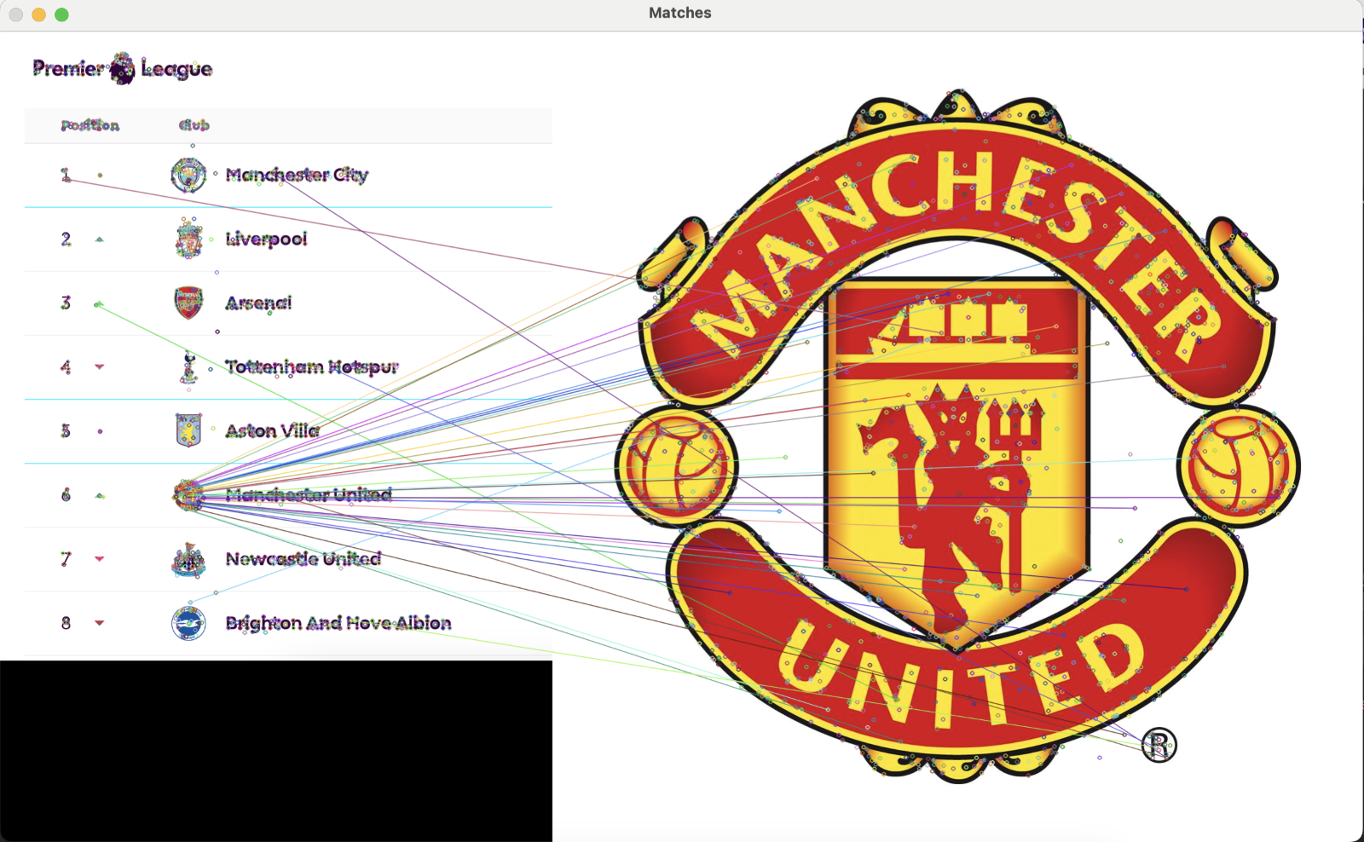

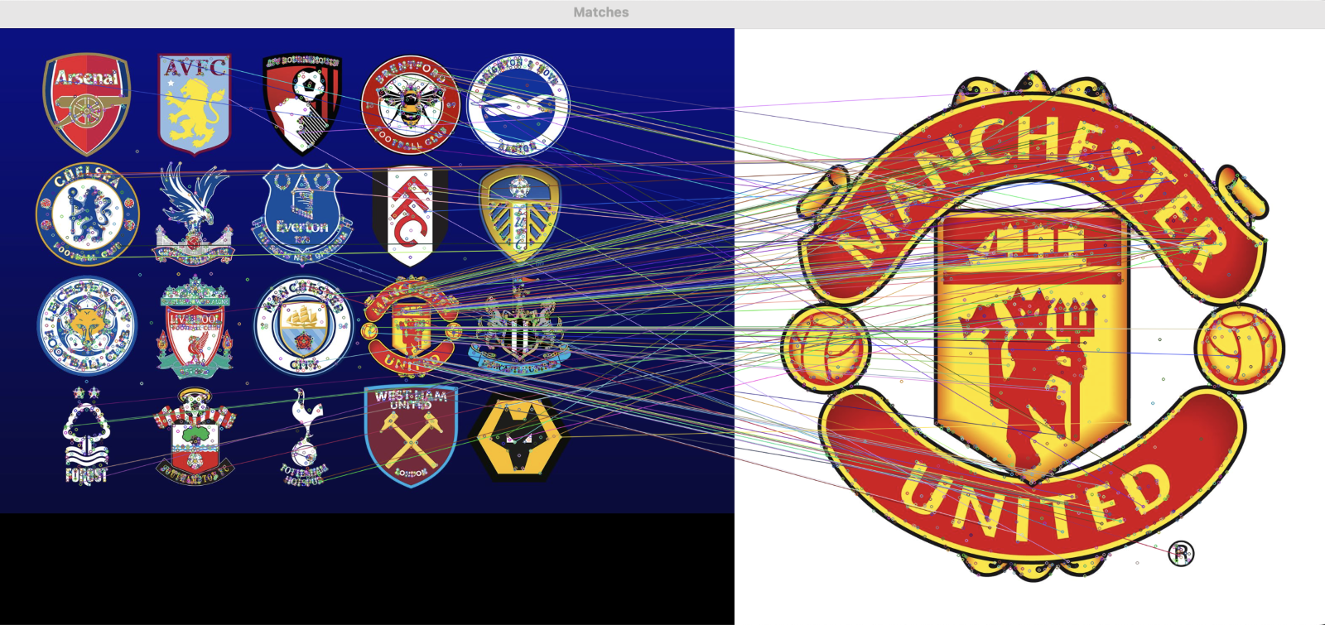

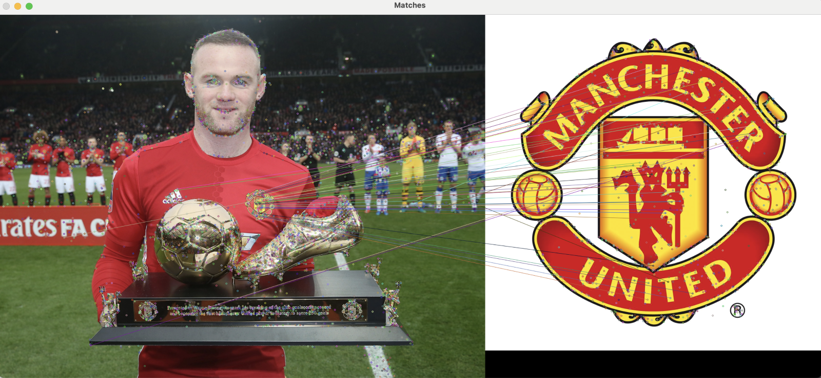

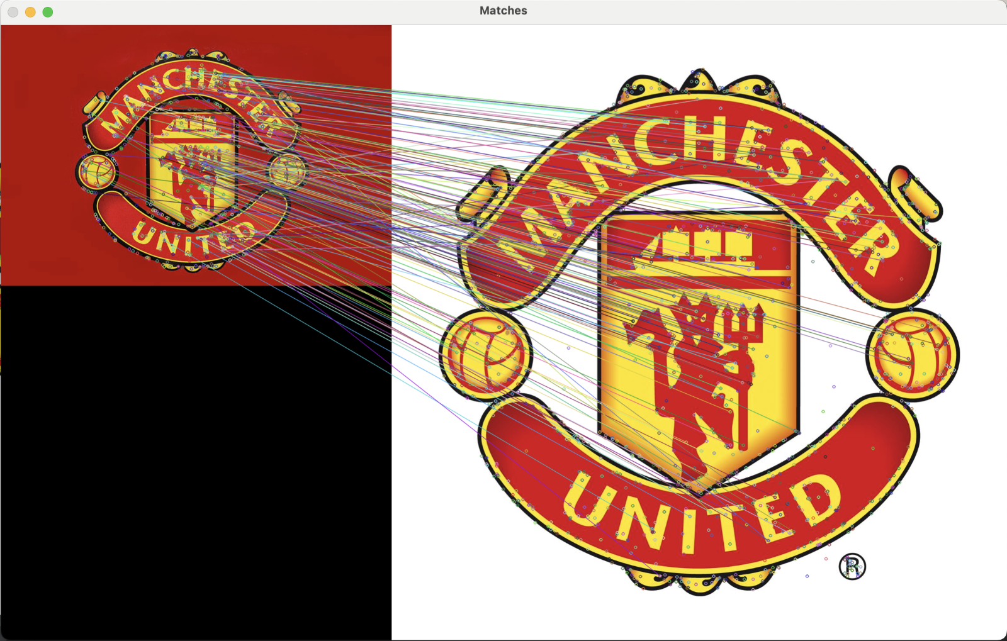

# KẾT LUẬN

* Đã làm được:
* Cơ bản triển khai được chương trình nhận dạng logo theo đúng yêu cầu.
* Trình bày được các kiến thức tổng quan về Thị giác máy tính,phương pháp trích chọn đặc trưng SIFT, thư viện OpenCV, ngôn ngữ Python
* Chưa làm được:
* Chưa xây dựng chương trình được bằng nhiều phương pháp tối ưu và hoàn hảo hơn
* Qua kết quả Matching vẫn chưa có độ chính xác như ý muốn, độ chính xác vào khoảng 80%. Tuy nhiên trong trường hợp ảnh không rõ ràng hoặc ảnh logo có đặc trưng tương tự sẽ nhận diện nhầm lẫn
* Giao diện chưa được tối ưu và chưa đẹp mắt

# TÀI LIỆU THAM KHẢO

[1]<https://www.slideshare.net/man2017/computer-vision-report>

[2]<https://vnlp.net/wpcontent/uploads/2010/06/KLTN_NguyenThiHoan_final.pdf>

[3]<https://www.cs.ubc.ca/~lowe/keypoints/>

[4]<https://www.studocu.com/vn/document/truong-dai-hoc-cong-nghe-dai-hoc-quoc-gia-ha-noi/xu-li-tin-hieu-so/btl-xla-bai-tap-lon-xu-li-anh/70335236>